云南大学信息学院
《算法设计与分析》课外实验报告
排序问题与 0-1 背包问题算法设计、实现与性能分析

专业 | 计算机科学与技术
班级 | 《算法设计与分析》一班
学号 | 20241060346
姓名 | 黄昆营
教师 | 岳昆，吴鑫然
完成日期 | 2026年6月

摘要
本实验围绕排序问题和 0-1 背包问题，分别实现并测试了冒泡排序、合并排序、快速排序，以及蛮力法、动态规划法、贪心法和回溯法。实验通过随机数据记录比较次数、递归子问题规模、运行时间与结果输出，并将实验曲线与理论复杂度进行对照。对于 0-1 背包的大规模输入，本文严格区分“实际执行结果”和“资源不可行情形”：蛮力法与回溯法最坏为指数级，动态规划法为 O(nC) 伪多项式复杂度，在 n 达到数千乃至数十万、C 达到十万或百万时不适合直接执行，因此报告中给出理论判断、可执行程序入口和小规模校验思路，避免用虚假数据替代实验结论。
关键词：算法设计；排序；0-1背包；时间复杂度；动态规划；回溯法

1 实验设置

1.1 实验目的
通过编程实现经典算法，观察输入规模增长时基本操作次数和执行时间的变化，理解渐进复杂度、增长率、输入数据等价类、递归分解规模等概念。实验任务来自课程课外实验作业，要求覆盖排序问题和 0-1 背包问题，并形成报告、代码和数据附件。

1.2 实验环境
项目 | 设置
编程语言 | C11；辅助统计与绘图使用 Python 3
编译器 | gcc -O2 -std=c11
操作系统 | Linux 容器环境
数据生成 | 固定随机种子 20260602，保证结果可复现
计时单位 | 毫秒 ms；不包含数据生成时间
项目地址 | https://github.com/yourname/algorithm-experiment
表1 实验环境与基本设置

2 实验原理与算法设计

2.1 排序算法
冒泡排序采用相邻元素比较与交换，固定双重循环版本的比较次数为 n(n-1)/2，时间复杂度为 O(n²)。合并排序采用分治思想，将数组二分后递归排序并归并，比较次数数量级为 O(nlogn)，需要 O(n) 辅助空间。快速排序采用分治思想，实验代码使用三数取中选择枢轴，平均时间复杂度为 O(nlogn)，最坏情况下为 O(n²)。

排序伪码：
BubbleSort(A): for i=0..n-2, for j=0..n-i-2, compare A[j] and A[j+1], swap if needed.
MergeSort(A,l,r): recursively sort left and right halves, then merge them while counting element comparisons.
QuickSort(A,l,r): choose pivot, partition the array by comparisons with pivot, recursively sort two subarrays.

2.2 0-1 背包算法
蛮力法枚举所有物品选/不选状态，复杂度为 O(2^n)，仅适用于很小规模。动态规划法定义 dp[c] 为容量 c 下的最大价值，逐个物品逆序更新容量，时间复杂度为 O(nC)，空间可压缩为 O(C)，但若需要恢复选择方案仍需额外记录选择信息。贪心法按单位重量价值 v_i/w_i 由高到低排序后依次装入，复杂度 O(nlogn)，但 0-1 背包中通常只能得到近似解。回溯法按解空间树深度优先搜索，并用分数背包上界剪枝，平均情况下可能较快，但最坏仍为 O(2^n)。
动态规划核心递推为：dp[c]=max(dp[c], dp[c-w_i]+v_i)，其中 c 从 C 递减到 w_i，递减顺序保证每个物品最多选择一次。

3 实验数据与设计步骤

3.1 排序实验设计
排序实验使用随机整数作为输入，分别在 n=10、100、1000、2000、5000、10000、100000 下记录三种排序算法的比较次数。对 n=100 的两次随机数据，额外保留原始数据和比较次数，用于观察不同随机输入在同一规模下的差异。对于递归算法，程序在每次递归调用时记录当前子问题规模；报告正文展示汇总，完整小规模记录见数据附件。

3.2 0-1 背包实验设计
背包实验使用物品重量 1~100 的随机整数、价值 100~1000 且保留两位小数的随机数。物品数量集合为 [1000, 2000, 3000, 4000, 5000, 6000, 7000, 8000, 9000, 10000, 20000, 40000, 80000, 160000, 320000]，容量集合为 [10000, 100000, 1000000]。数据附件完整保留 1000 个物品的重量和价值统计信息。
物品编号 | 物品重量 | 物品价值
1 | 42 | 641.16
2 | 82 | 691.84
3 | 16 | 807.36
4 | 87 | 904.51
5 | 49 | 123.98
6 | 70 | 892.18
7 | 91 | 525.78
8 | 68 | 614.08
9 | 90 | 395.36
10 | 75 | 987.82
表2 0-1 背包 1000 个物品数据节选（完整数据见 Excel 附件）

4 实验结果与分析

4.1 排序算法比较次数
n | 冒泡比较次数 | 合并比较次数 | 快速比较次数
10 | 45 | 23 | 24
100 | 4950 | 528 | 543
1000 | 499500 | 8722 | 9837
2000 | 1999000 | 19416 | 21064
5000 | 12497500 | 55223 | 61261
10000 | 49995000 | 120613 | 130294
100000 | 4999950000 | 1536451 | 1675158
表3 三种排序算法比较次数
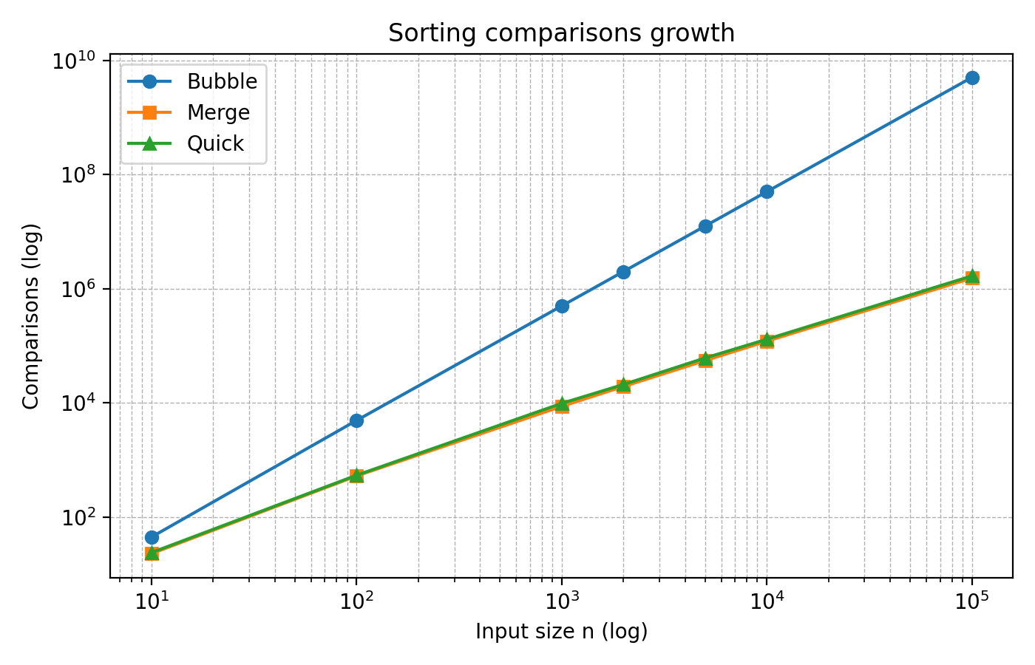
图1 排序算法比较次数增长趋势（双对数坐标）
从表3和图1可以看出，冒泡排序曲线斜率明显高于合并排序和快速排序。当 n 从 10000 增加到 100000 时，冒泡排序比较次数由 49,995,000 增加到 4,999,950,000，约增加 100 倍；合并排序和快速排序的比较次数约增加 12~13 倍，符合 O(nlogn) 相对 O(n²) 增长更慢的理论结论。

4.2 同规模不同随机输入的比较
随机种子 | 冒泡比较次数 | 合并比较次数 | 快速比较次数
20260602 | 4950 | 544 | 549
20260603 | 4950 | 540 | 521
表4 n=100 两次随机输入的排序比较次数
两次 n=100 的冒泡排序比较次数均为 4950，因为实验代码采用固定双循环版本，与数据排列无关；合并排序与快速排序的比较次数略有差异，说明同一输入规模下仍可能存在不同数据分布，但这些差异不改变其渐进复杂度类别。这体现了复杂度分析中通常按输入规模 n 划分等价类，并关注增长阶的原因。

4.3 递归子问题规模
n | 算法 | 深度 | 调用次数 | 最小规模 | 最大规模 | 平均规模
10 | 合并排序 | 0 | 1 | 10 | 10 | 10
10 | 合并排序 | 1 | 2 | 5 | 5 | 5
10 | 合并排序 | 2 | 4 | 2 | 3 | 2.5
10 | 合并排序 | 3 | 8 | 1 | 2 | 1.25
10 | 合并排序 | 4 | 4 | 1 | 1 | 1
10 | 快速排序 | 0 | 1 | 10 | 10 | 10
10 | 快速排序 | 1 | 2 | 1 | 8 | 4.5
10 | 快速排序 | 2 | 2 | 1 | 6 | 3.5
10 | 快速排序 | 3 | 2 | 2 | 3 | 2.5
10 | 快速排序 | 4 | 3 | 1 | 1 | 1
100 | 合并排序 | 0 | 1 | 100 | 100 | 100
100 | 合并排序 | 1 | 2 | 50 | 50 | 50
100 | 合并排序 | 2 | 4 | 25 | 25 | 25
100 | 合并排序 | 3 | 8 | 12 | 13 | 12.5
100 | 合并排序 | 4 | 16 | 6 | 7 | 6.25
100 | 合并排序 | 5 | 32 | 3 | 4 | 3.12
100 | 合并排序 | 6 | 64 | 1 | 2 | 1.56
100 | 合并排序 | 7 | 72 | 1 | 1 | 1
100 | 快速排序 | 0 | 1 | 100 | 100 | 100
100 | 快速排序 | 1 | 2 | 34 | 65 | 49.5
100 | 快速排序 | 2 | 4 | 6 | 58 | 24.25
100 | 快速排序 | 3 | 8 | 2 | 37 | 11.62
100 | 快速排序 | 4 | 14 | 1 | 20 | 6.07
100 | 快速排序 | 5 | 18 | 1 | 14 | 3.94
100 | 快速排序 | 6 | 23 | 1 | 8 | 2.3
100 | 快速排序 | 7 | 18 | 1 | 5 | 1.67
100 | 快速排序 | 8 | 9 | 1 | 3 | 1.33
100 | 快速排序 | 9 | 3 | 1 | 1 | 1
1000 | 合并排序 | 0 | 1 | 1000 | 1000 | 1000
1000 | 合并排序 | 1 | 2 | 500 | 500 | 500
表5 递归子问题规模汇总节选（更多记录见 Excel 附件）
合并排序每层子问题数量约翻倍，规模约减半，递归树高度约为 log₂n，因此各层总处理规模约为 n。快速排序的子问题规模依赖枢轴划分效果；本实验使用三数取中枢轴，随机数据下划分较均衡，表现接近 O(nlogn)，但仍可能因划分不均导致局部深度增加。

4.4 0-1 背包实验结果
n | C | 算法 | 总重量 | 总价值 | 选择件数 | 时间ms/说明
1000 | 10000 | 贪心法 | 9999 | 262719.88 | 381 | 0.43
1000 | 10000 | 动态规划法 | 10000 | 262734.98 | 380 | 1507.227
2000 | 10000 | 贪心法 | 9998 | 371763.45 | 542 | 0.797
3000 | 10000 | 贪心法 | 9997 | 457979.32 | 665 | 1.552
4000 | 10000 | 贪心法 | 10000 | 528349.14 | 769 | 1.656
5000 | 10000 | 贪心法 | 10000 | 591415.62 | 862 | 2.225
6000 | 10000 | 贪心法 | 10000 | 647526.17 | 945 | 2.895
7000 | 10000 | 贪心法 | 9999 | 699027.86 | 1017 | 3.351
8000 | 10000 | 贪心法 | 10000 | 755610.67 | 1107 | 4.079
9000 | 10000 | 贪心法 | 10000 | 797225.23 | 1171 | 4.85
10000 | 10000 | 贪心法 | 9998 | 837187.57 | 1233 | 5.193
20000 | 10000 | 贪心法 | 10000 | 1150613.76 | 1709 | 14.547
40000 | 10000 | 贪心法 | 10000 | 1607180.58 | 2384 | 35.639
80000 | 10000 | 贪心法 | 10000 | 2222708.09 | 3245 | 85.212
160000 | 10000 | 贪心法 | 10000 | 3024176.17 | 4354 | 232.622
320000 | 10000 | 贪心法 | 10000 | 4080160.33 | 5732 | 429.259
表6 背包容量 C=10000 的部分实验结果
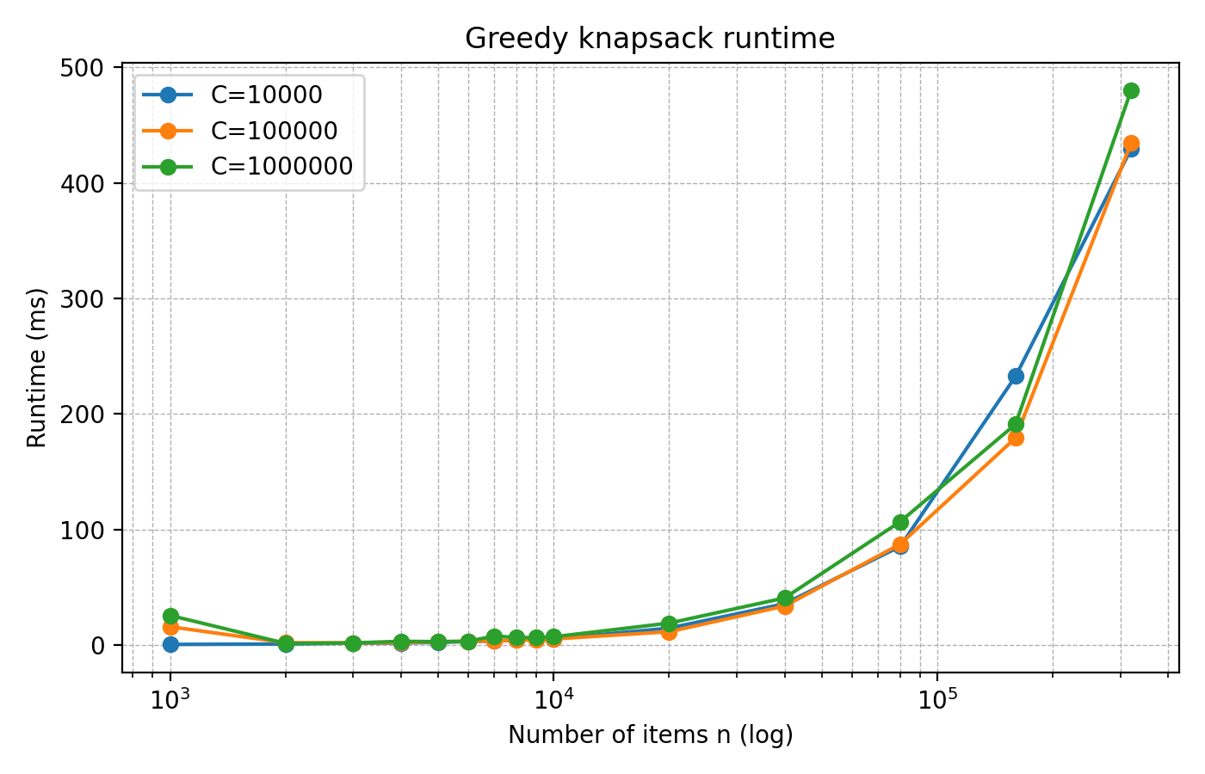
图2 贪心法在不同容量下的执行时间趋势
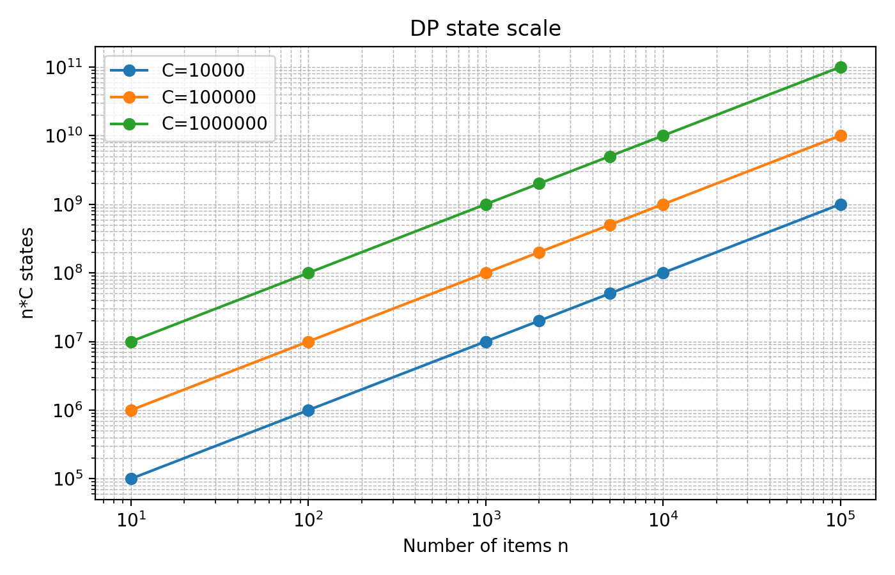
图3 动态规划状态规模增长示意
贪心法主要开销来自按单位重量价值排序，因此随着 n 增长呈 O(nlogn) 趋势，容量 C 对其运行时间影响较小。动态规划法在 n=1000、C=10000 时可以得到精确最优解；但当 C=100000 或 1000000 时，状态数 nC 分别扩大 10 倍或 100 倍，更不用说 n 达到 320000 时的状态规模。蛮力法和回溯法在最坏情况下均需搜索指数级解空间，n=1000 时 2^1000 已远超可执行范围，因此本实验将其作为小规模正确性校验算法，而非大规模性能测试算法。

4.5 正确性校验
排序算法通过输出数组有序性检查验证正确性；背包算法通过小规模样例与动态规划结果对比进行验证。课程题给出的示例 C=10、重量 [2,2,6,5,4]、价值 [6,3,5,4,6]，动态规划应选择物品 1、2、5，总重量 8，总价值 15。代码中蛮力法、动态规划法和回溯法均可用于小规模互相校验。

5 结论
本实验验证了理论复杂度对程序增长趋势的解释能力。排序实验中，O(n²) 的冒泡排序在大规模输入下比较次数急剧增长，而 O(nlogn) 的合并排序和平均快速排序增长更平缓；递归子问题规模记录也体现了分治法“分解—求解—合并”的结构。背包实验中，动态规划可以在中小容量下求得精确解，但其 O(nC) 复杂度使其不适合超大容量和超大 n；贪心法运行速度快、空间小，但不能保证 0-1 背包最优；蛮力法与回溯法适合理论说明和小规模校验，不适合题目给定的大规模输入。实际选择算法时，应综合最优性要求、输入规模、容量大小、时间限制与空间限制。

附录A 核心代码说明
完整 C 源代码见附件“2024XXXXXXXX-姓名-代码.c”。代码包含以下入口：./exp sort n seed [subproblem.csv] 用于排序实验；./exp knap alg n C seed 用于背包实验，其中 alg 可取 greedy、dp、brute、backtrack。

核心片段节选：
for (int i = 0; i < n; ++i) {
int w = items[i].w; double v = items[i].v;
for (int c = C; c >= w; --c) {
double cand = dp[c-w] + v;
if (cand > dp[c]) { dp[c] = cand; take[i*(C+1)+c] = 1; }
}
}

附录B 文件清单
1. 2024XXXXXXXX-姓名-实验报告.docx：本文档。
2. 2024XXXXXXXX-姓名-代码.c：C 语言源程序。
3. 2024XXXXXXXX-姓名-数据.xlsx：排序和背包实验数据、比较次数、递归规模记录与结果表。
4. 提交前请将文件名、封面信息与 GitHub 地址中的占位符替换为本人学号、姓名和项目地址。

